定速器控制系統模擬
(Cruise Control Simulator)
定速器控制系統設計描述
Version1.0

開發小組：第 14 組1003311 林柏全 1003315 徐志廷 1003352 陳恒劭
目錄
一． 簡介 4
1.1 一般性描述 4
1.1.1 議題日期和狀態 4
1.1.2 範圍 4
1.1.3 議題機構 4
1.1.4 參考 4
1.1.5 內容 4
1.1.6 規格書修改歷史 4
二． 規格書內容描述 4
2.1 系統概述 4
2.1.1 系統目標 4
2.1.2 系統範圍 4
2.1.3 系統架構 4
2.2 軟體架構 5
2.3 軟體類別定義 6
2.4 軟體類別描述 8
2.4.1 油門系統 8
2.4.2 煞車系統 8
2.4.3 感應器系統 9
2.4.4 使用者控制系統 9
2.5 軟體行為概述 10
三． 軟體設計描述 12
3.1 設計概述 12
3.2 軟體類別設計描述 12
3.2.1 油門系統 14
3.2.2 煞車系統 14
3.2.3 感應器系統 15
3.2.4 使用者控制系統 15
3.3 執行概念 16
3.4 需求追朔 17
3.5 重複使用性 17
四． 軟體介面設計描述 17
4.1 介面設計概述 17
4.2 外部介面定義 17
4.3 函式介面定義 18
4.4 類別介面定義 18

一、 簡介
1.1 一般性描述
1.1.1 議題日期和狀態：此版於2014/05/09 之前尚在討論階段未正式完成。
1.1.2 範圍：本規格書的內容以定速器控制模擬系統之類別描述等為主。
1.1.3 議題機構：模擬行車定速器之控制。
1.1.4 參考：IEEE 12207.1-1997
1.1.5 主體：包含有系統概述、軟體類別設計描述及軟體介面描述等。
1.1.6 規格書修改歷史：此版於2014/05/09 為第 1 版。
二、 規格書內容描述
2.1 系統概述
2.1.1 系統目標
➢ 模擬/驗證行車定速器之運作
為了確定安裝在實體汽車上的行車定速器控制系統是安全無虞以及擁有高穩定度，此系統將會先行模擬將要安裝的系統，並由多種機制進行測試，透過模擬的方式來顯示控制器的運作模式之狀況以及是否正常運作。
➢ 提供之介面清楚簡單
本系統使用清楚簡單的操作介面，讓使用者可以一目了然，不須透過而外教學文件可直接進行控制系統模擬操作。
2.1.2 系統範圍
「定速器模擬系統」之範圍包括：
➢ 使用者手動啟動/解除
➢ 使用者自訂保持之車速
➢ 安全車距檢查
➢ 油門阻塞偵測
2.1.3 系統架構
使用者可透過簡易的介面操作，當使用者選取特定功能，程式會判斷使用者欲使用之功能，去呼叫該功能之相關對應處理方式，對定速器控制模擬系統做出指定之操作。
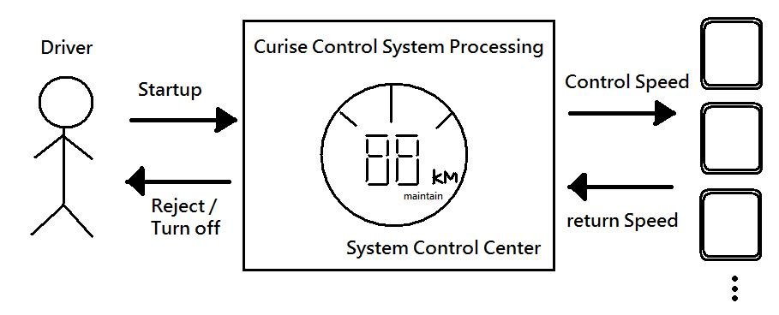
圖一、系統基本架構圖

2.2 軟體架構
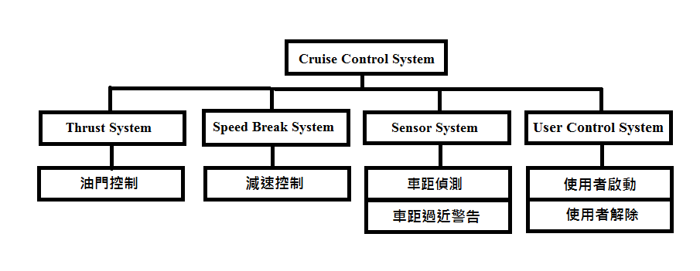
圖二、系統功能架構圖

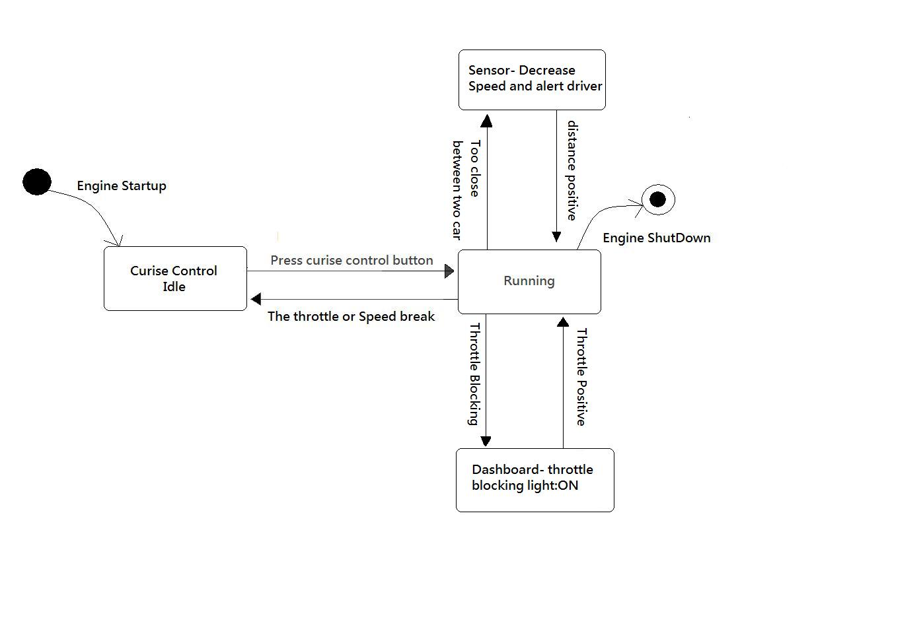
圖三、State Transition diagram
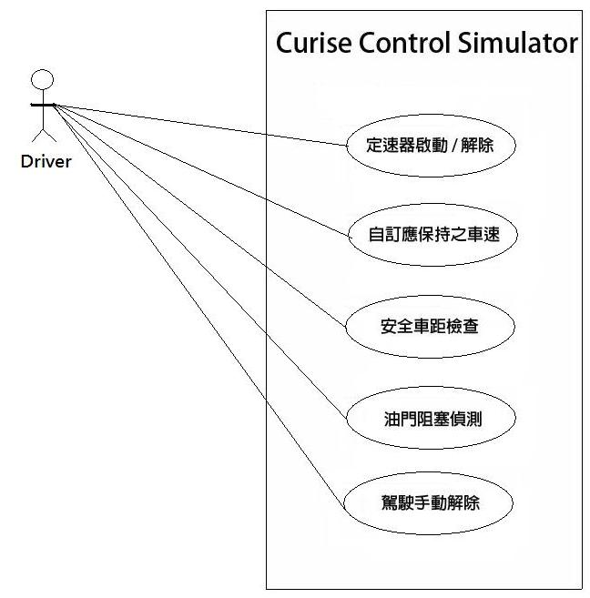
圖四、Use Case Diagram

- 油門系統
  - 油門控制: 使用者可透過油門去對車速進行操作(提高速度)
- 剎車系統
  - 減速控制: 使用者可透過剎車去對車速進行操作(降低速度)
- 感應器系統
  - 車距偵測: 感應器系統無時無刻會對車距跟車距之間做距離偵測
  - 車距過近警告: 若車距小於系統計算的安全數值，發出警告！
- 使用者控制系統
  - 使用者啟動: 使用者可手動啟動控制器
  - 使用者解除: 使用者可透過多種方式解除控制器(ex:煞車/控制器解除按鈕)

2.3 軟體類別定義

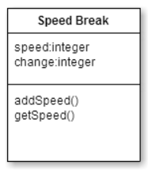
- 油門系統

圖五、speed break system

- 剎車系統
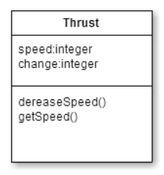
圖六、thrust system

- 感應器系統
- 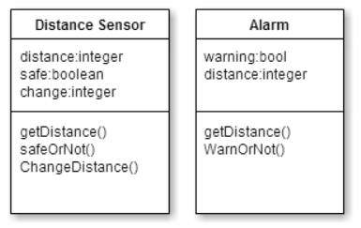
圖七、sensor system

- 使用者控制系統
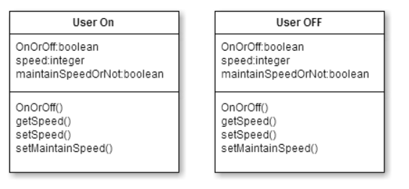
圖八、user control system

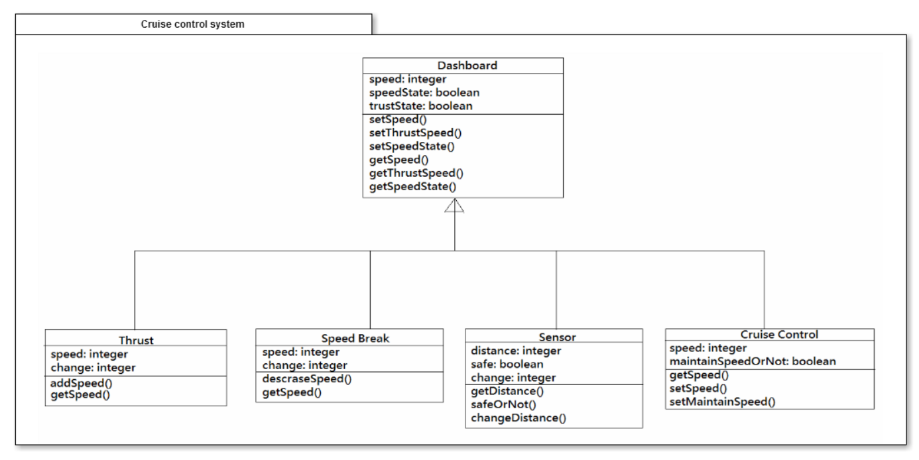
圖九、package diagram

2.4 軟體類別描述
2.4.1 油門系統
Speed Break
類別敘述：
  - 油門控制: 使用者可透過油門去對車速進行操作(提高速度)
類別屬性：
public integer speed：速度變數
public integer change：改變速度的變數
類別函式：
public addSpeed()：對車速進行加速
public getspeed()：拿到現在的車速

表一、油門系統描述

2.4.2 剎車系統
Thrust
類別敘述：
  - 減速控制: 使用者可透過剎車去對車速進行操作(降低速度)
類別屬性：
public integer speed：速度變數
public integer change：改變速度的變數
類別函式：
public dereaseSpeed()：對車速進行減速
public getspeed()：拿到現在的車速

表二、煞車系統描述

2.4.3 感應器系統
Distance Sensor
類別敘述：
  - 車距偵測: 感應器系統無時無刻會對車距跟車距之間做距離偵測
類別屬性：
public integer distance：距離變數
public boolean safe：距離是否安全
public integer change：改變速度的變數
類別函式：
public getDistance()：拿到現在與前車的車距
public safeOrNot()：判斷是否在安全距離
public ChangeDistance()：如果小於安全距離需要改變的車距

Alarm
類別敘述：
  - 車距過近警告: 若車距小於系統計算的安全數值，發出警告！
類別屬性：
public integer distance：距離變數
public boolean warning：是否要警告
類別函式：
public getDistance()：拿到現在與前車的車距
public WarnOrNot()：判斷是否要對駕駛發出警告
表三、感應器系統描述

2.4.4 使用者控制系統
User On
類別敘述：
  - 使用者啟動: 使用者可手動啟動控制器
類別屬性：
public integer speed : 速度變數
public boolean OnOrOff：是否手動啟動控制器
public Boolean maintainSpeedOrNot：是否要維持車速(手動為否,自動為是)
類別函式：
public getSpeed()：拿到現在的車速
public setSpeed()：設定現在的車速
public OnOrOff：是否要啟動控制器
public setmaintainSpeed ()：設定要保持的車速(假使手動控制為OFF)

User OFF
類別敘述：
  - 使用者解除: 使用者可透過多種方式解除控制器(ex:煞車/控制器解除按鈕)
類別屬性：
public integer speed : 速度變數
public boolean OnOrOff：是否手動啟動控制器
public Boolean maintainSpeedOrNot：是否要維持車速(手動為否,自動為是)
類別函式：
public getSpeed()：拿到現在的車速
public setSpeed()：設定現在的車速
public OnOrOff：是否要啟動控制器
public setmaintainSpeed ()：設定要保持的車速(假使手動控制為OFF)
表四、感應器系統描述

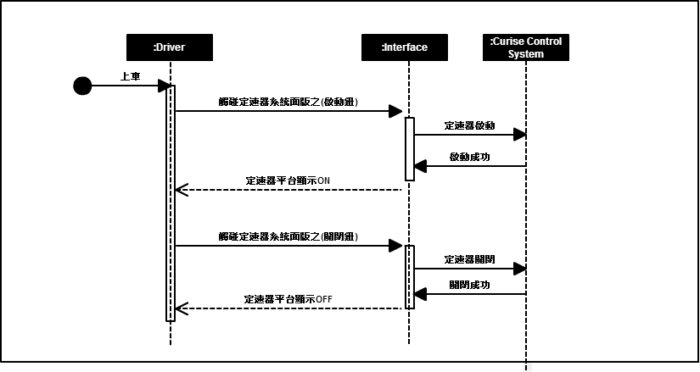
2.5 軟體行為概述
圖十、Startup/Shutdown Sequence Diagram
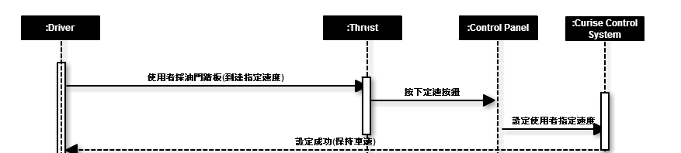
圖十一、Control/Set Speed Sequence Diagram

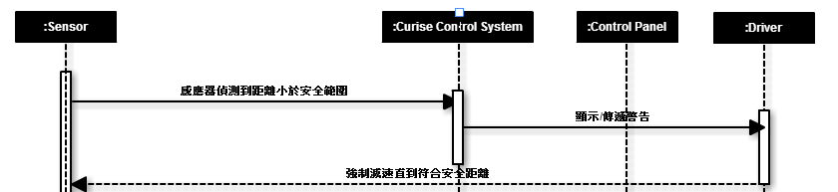

圖十二、Safe interval Checking Sequence Diagram

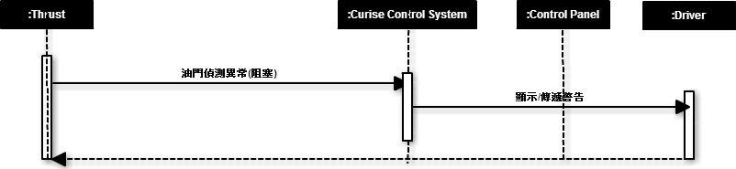

圖十三、Throttle block detection Sequence Diagram

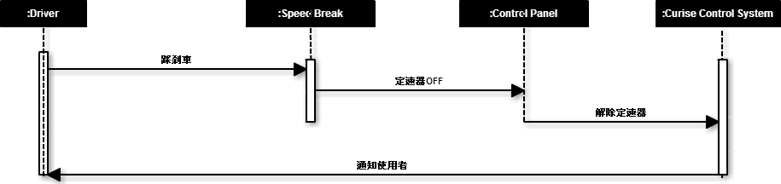
圖十四、Cruise Control off by driver Sequence Diagram

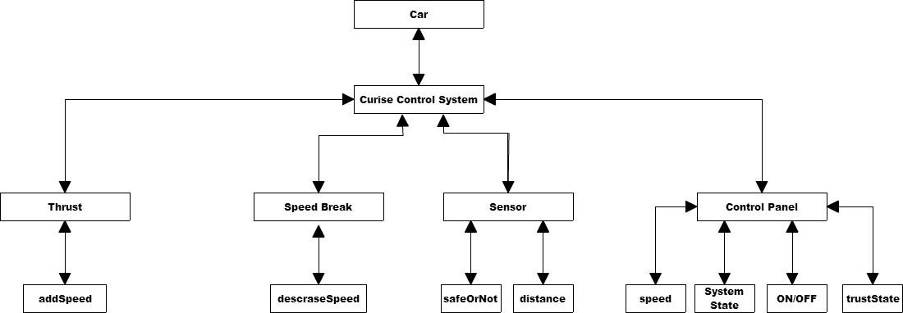

圖十五、Client-Object Diagram

三、軟體設計描述

3.1設計概述
本節內容主要是子系統之間的合作關係、各個子系統內部之類別合作關係
及其類別相對應之虛擬碼等系統元件設計相關描述。
3.2軟體類別設計描述
功能包括油門系統、剎車系統、感應器系統、使用者控制系統。

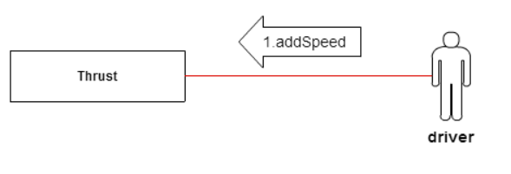
圖十六、油門系統Collaboration diagram

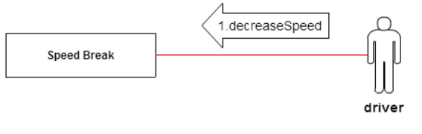
圖十七、剎車系統Collaboration diagram

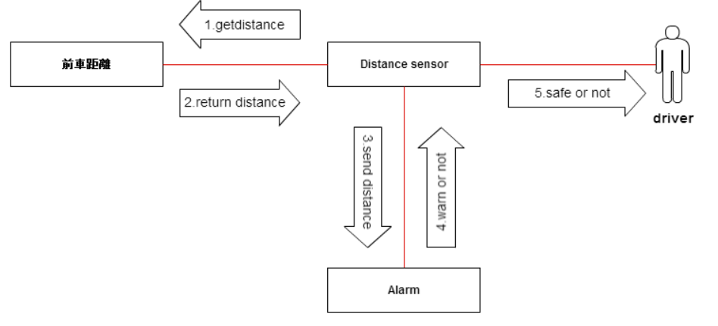
圖十八、感應器系統Collaboration diagram

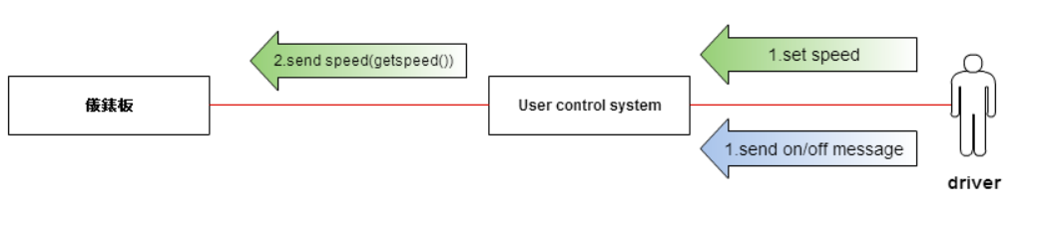
圖十九、使用者控制系統Collaboration diagram

3.2.1油門系統
名稱 | Thrust System
說明 | 加速 取得當前速度
輸入 | 加速幅度(%數表示)
處理 | 將使用者要增加的速度幅度傳入控制系統
輸出 | 改變後之速度
類別函式
加速
public void addSpeed ( percentage )
{
Speed = speed + ( k*percentage )
}
取得當前速度
public void getSpeed ()
{
Return speed
}
表五、油門系統設計描述

3.2.2煞車系統
名稱 | Speed break Syatem
說明 | 減速 取得當前速度
輸入 | 減速幅度
處理 | 將使用者要減少的速度幅度傳入控制系統
輸出 | 改變後之速度
類別函式
減速
public void decreaseSpeed ( percentage )
{
Speed = speed - ( k*percentage )
}
取得當前速度
public void getSpeed ()
{
Return speed
}
表六、煞車系統設計描述

3.2.3感應器系統
名稱 | Sensor Syatem
說明 | 是否符合安全距離 取得與前車之距離 減速改變距離
輸入 | 和前車之距離
處理 | 檢查 / 改變距離
輸出 | 是否安全 / 改變之距離
類別函式
檢查是否符合安全距離
public void safeOrNot ( aheadDistance )
{
// 由當前速度推測計算該速度行駛之下，至少須保持的安全距離，用//safeDistance 表示.

if( aheadDistance <= safeDistance )
// 通知駕駛員，於控制面板顯示
speed = changeDistance();
else
// 代表在安全範圍內，Do nothing.
}
取得與前車之距離
public int getDistance( )
{
return distance
}

減速要改變的距離
public int changeDistance()
{
// 由當前速度計算出需要減速之幅度
}
表七、感應器系統設計描述

3.2.4駕駛手動解除
名稱 | Cruise Control off by driver System
說明 | 讓駕駛可以透過油門手動解除系統
輸入 | 煞車與否
處理 | 若有採煞車，則動作發生
輸出 | 車速保持功能關閉
類別函式
讓駕駛可以透過油門手動解除系統
public void cruiseControlOFF_byDriver ( speedBreakState )
{
if (speedBreakState == true )
cruiseControlState = false // 關閉定速系統
else
// do nothing 保持定速系統的原狀態，不得更改
表八、駕駛手動解除設計描述

3.3執行概念
Class (Thrust)
 void addSpeed( float percentage )
int getSpeed( )
Class (Speed Break)
void decreaseSpeed( flaot percentage )
int getSpeed( )
Class (Sensor)
bool safeOrNot( aheadDistance)
int getDistance( )
int changeDistance( )
Class (Cruise Control OFF by driver)
void cruiseControlOFF_byDriver ( bool speedBreakState )
表九、函式介面定義表

3.4需求追朔
OOA需求 | 段落 | OOD相關類別 | 備註
操作需求 | 表一、表二  圖五、圖六 | - Thrust  - Speed Break | getSpeed():void  addSpeed():void  descreaseSpeed():void
介面需求 | 圖九 | - Thrust Interface  - Speed Break nterface  - Senser Interface  - Cruise control Interface  - Dashboard Interface | getSpeed():void  setSpeed():void  setMaintainSpeed():void
安全需求 | 表三、圖七 | - sensor | getDistance():void  safeOrNot():boolean  changeDistance():void
表十、需求追朔表Trace Table

3.5重複使用性
此系統在引擎啟動後也會同時啟動，並處於待機狀態。在駕駛啟動定速系統後，就會開始運作。若定速系統後來關閉，駕駛還是可以再次啟動。

四、軟體介面設計描述

4.1介面設計概述
此定速器控制系統是使用Java來設計的介面及功能項。此系統所有的操作介面都十分的簡單，也以安全及完備的使用功能為優先考量。

4.2外部介面定義
‧系統平台
- 硬體平台 : 本軟體設定於Mobie Phone平台上執行。
- 作業系統 : 支援Android SDK 4.3(Jelly Bean)系列
‧主畫面
-硬體平台 : 本軟體設定於Mobie Phone平台上執行。
- 視窗標題名稱設為 Entrance Guard System。
- 本軟體執行於Android 環境 : 螢幕4.7吋解析度768*1280，本軟體之視窗範圍不可超出螢幕顯示範圍。

4.3函式介面定義
請見表九、函式介面定義表。

4.4類別介面定義
表五 ~ 表八

